**Mô tả đề tài :**

* Website quản lý booking tour du lịch
* Các chức năng sẽ và có thể sẽ có trong web site :

Chức năng chung :

* + Đăng nhập

Chức năng admin :

* + Thêm, xóa, sửa, tìm kiếm tour
  + Quản lý nhân viên
  + Quản lý khách hàng

Chức năng user :

* + Đăng ký
  + Book tour
  + Đổi mật khẩu
  + Xem lịch sử book tour

**Use case :**

* Use case đăng nhập

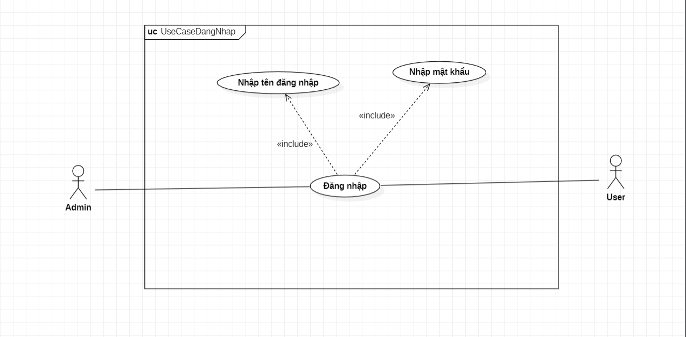

* Use case Quản lý tour

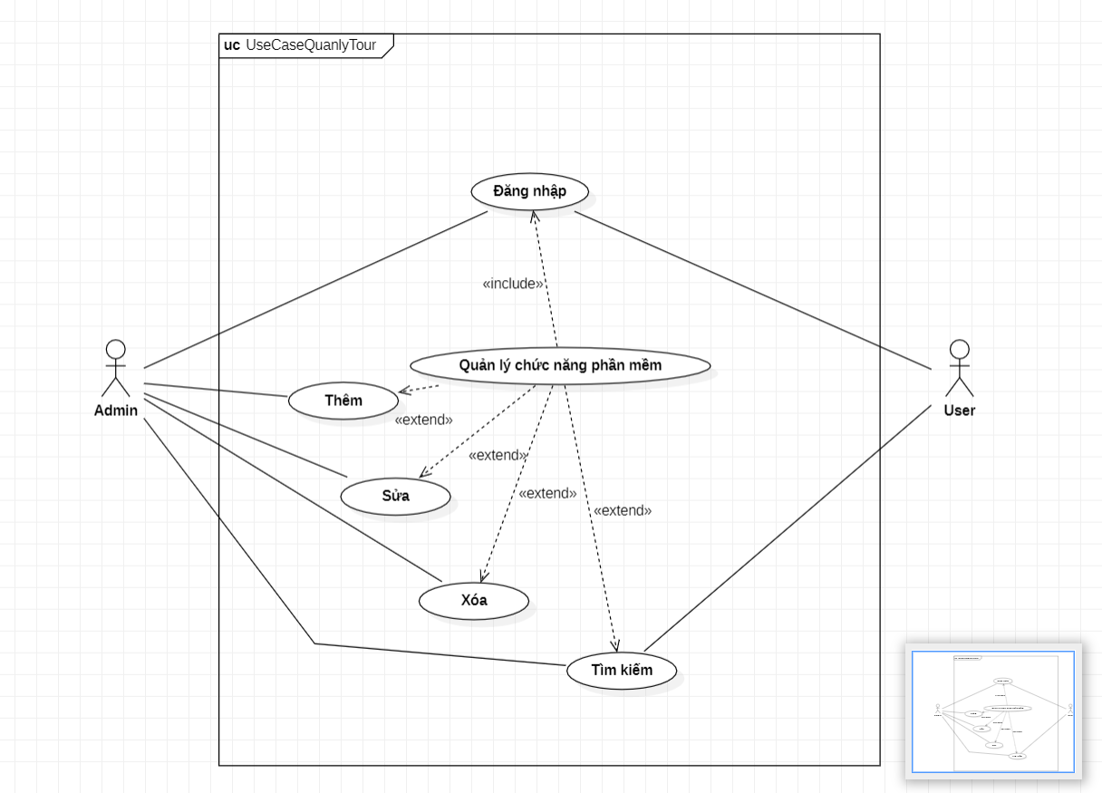

* Use case quản lý nhân viên

* Use case quản lý khách hàng

* Use case đăng ký

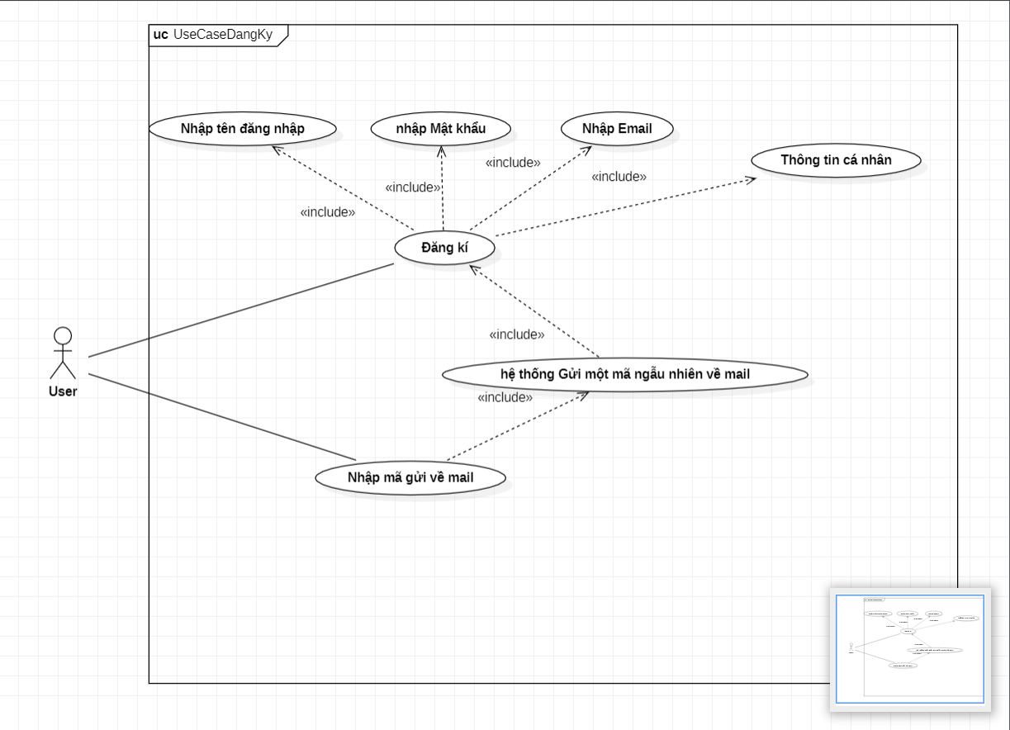

* Use case book tour

